

MAESTRÍA EN INTELIGENCIA ARTIFICIAL

_________________________________________________________________________

**Detección de placas peruanas con Yolov7 en Google Colab**

Para identificar placas peruanas en imágenes, hemos utilizamos el modelo Yolov7, conocido por su alta eficiencia en la detección de objetos con el fin de optimizar el proceso, se utilizó la versión Yolov7-tiny, que es más rápida y ligera, ideal para trabajar en entornos con recursos limitados como Google Colab.

# **ENTRENAMIENTO** del modelo con Yolov7-tiny

* Se realizó la clonación del Github de Yolov7 en un notebook de Colab.

| git clone https://github.com/WongKinYiu/yolov7.git |
| --- |

* Se descargó el dataset de placas peruanas para luego subirlo a Google Drive.

<https://universe.roboflow.com/grupo-6-placas/peru-plate-numbers/dataset/1>

* Se enlazó el notebook de Colab con el Drive.

| from google.colab import drive  drive.mount("/content/gdrive") |
| --- |

* Se configuró el archivo YAML de COCO por uno específico para que el modelo detecte una sola clase: “Placa”.
* Para que el entrenamiento sea más óptimo y eficiente, se utilizó la versión **tiny** de **Yolov7** para que el entrenamiento sea más rápido. Se inició el entrenamiento usando el comando:

| !python train.py --device 0 --batch-size 32 --epochs 10 --img 640 640 --data data/custom-data.yaml --hyp data/hyp.scratch.custom.yaml --cfg cfg/training/yolov7-tiny-custom.yaml --weights yolov7-tiny.pt --name yolov7-tiny_placas |
| --- |

* El entrenamiento se completó en **1.465 horas** de los 10 epochs y se generó el modelo **yolov7-tiny_placas_1.pt**

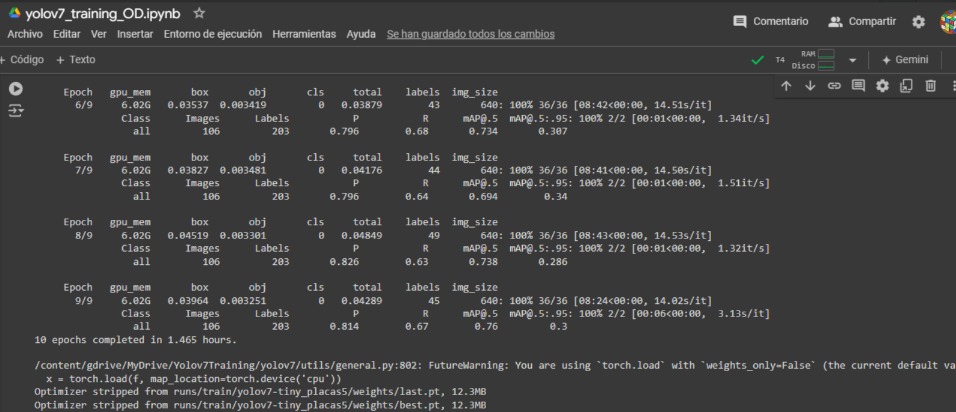

* La precisión media promedio de las detecciones en las que el IoU entre la caja predicha y la caja real es mayor o igual al 50% resultó de 0.76
* Se descargó el archivo yolov7-tiny_placas_1.pt y se realizó la inferencia en local.

# **INFERENCIA** con el modelo entrenado

* Se modificó el archivo detect.py del Github de Yolov7 en un jupyter notebook.
* Se realizó la inferencia en un archivo.
* Finalmente, obtuvimos el reconocimiento de la placa:

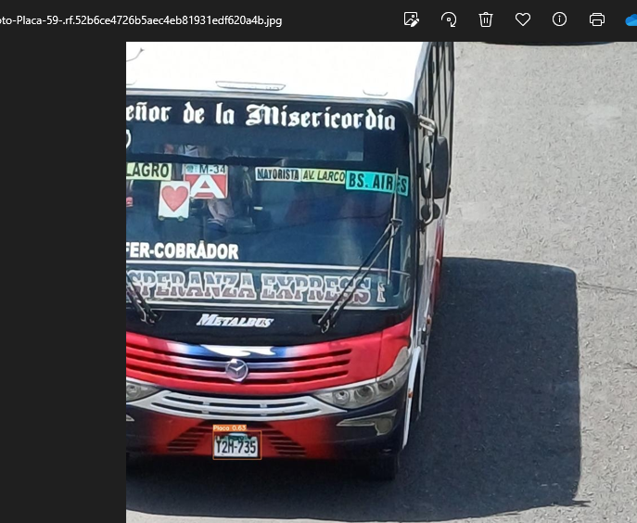

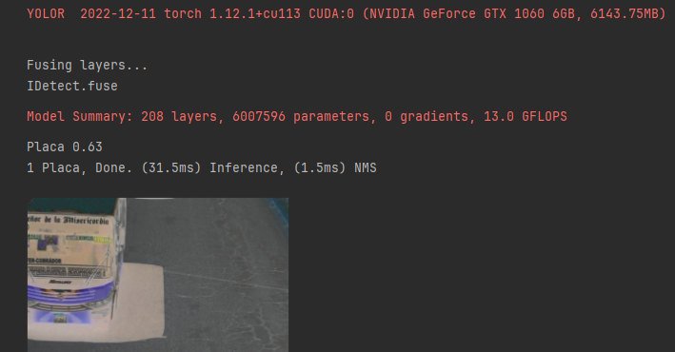

## **INTEGRANTES GRUPO 8**

* Gómez Villanueva Kevin,
* Lewis De La Cruz,
* De la Cruz Rodriguez, Umbert Lewis
* Boza Gutarra, Fernando
* Romero Ramos, Yovany